后勤集团
关于开通零星维修网上报修平台的通知

全校师生员工：
为提高后勤集团零星维修管理水平和服务效率，更好地服务学校教学、科研及师生员工日常生活，后勤集团于2014年2月24日（星期一）开通了后勤集团零星维修网上报修平台，现将该平台注册、报修等操作过程及相关注意事项通知如下：
一、用户登录
用户登录后勤集团网站（http://www.hainu.edu.cn/houqin/）首页，点击网页右上角“报修平台”，进入海南大学校内信息门户界面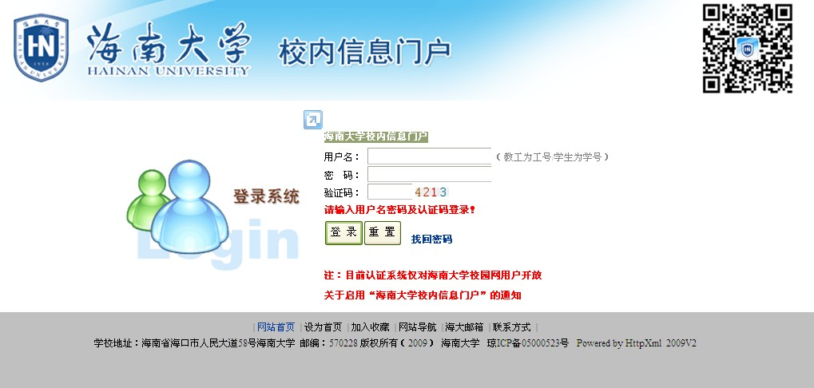
用户名为（教职员工工号或学生学号），密码为您的海南大学校内信息门户密码。
二、报修流程
1．填入用户名、密码及验证码后选择登录，进入报修页面，点击“我要报修”。
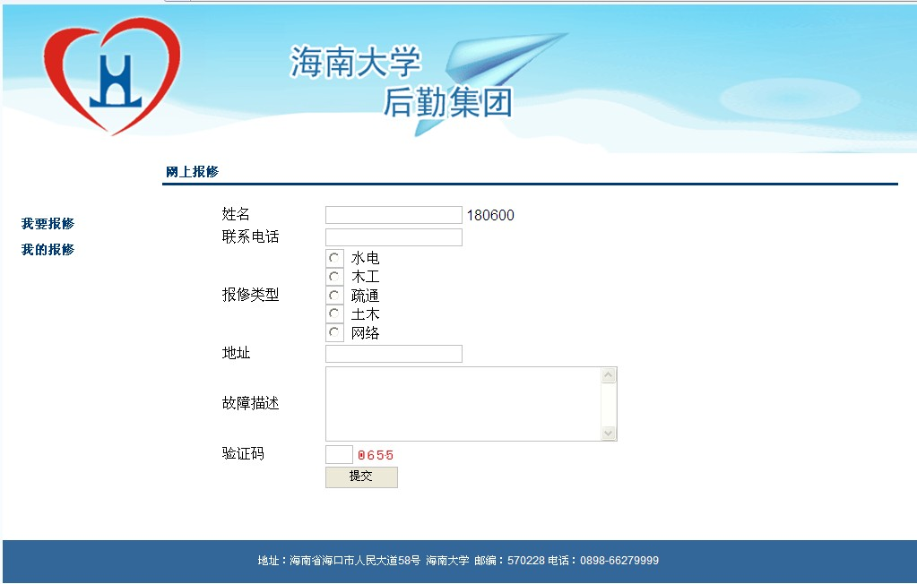
（报修界面）
2．填写报修人、联系电话、报修类别、故障详细地点及报修内容描述等信息。
3．点击提交。
三、注意事项
1．报修前请务必登陆网地址
（http://www.hainu.edu.cn/stm/vnew/2013911/10363680.shtml）浏览《海南大学海甸校区公共区域零星维修管理暂行办法》，了解规定的维修职责范围。非后勤集团维修内容，请报其他相应职能部门。
2．请勿在报修平台上发布非零星维修信息。

